Pontifícia Universidade Católica do Rio Grande do Sul
Instituto de Informática
Mestrado em Informática

Técnicas de Roteamento
para Dispositivos FPGA

Trabalho Individual I

por

Paulo César Furlanetto Marques
Mestrando

Prof. Dr. Fernando Gehm Moraes
Orientador

Porto Alegre, setembro de 1997
Sumário

- INTRODUÇÃO | 2
- DISPOSITIVOS PROGRAMÁVEIS | 3
- Programação de FPGAs | 3
- Arquitetura | 6
- Recursos de Roteamento - Família Xilinx XC4000 | 9
- ROTEAMENTO | 12
- Definição do Problema | 12
- Sumário dos Algoritmos de Roteamento | 13
- Características dos Algoritmos | 13
- Algoritmos | 16
- Comparação dos Algoritmos | 22
- CONCLUSÃO E PROPOSTA PARA TRABALHO INDIVIDUAL II | 23
- Conclusão | 23
- Cronograma de Atividades para o Trabalho Individual II | 24
- BIBLIOGRAFIA | 25

- Introdução

Este trabalho tem como objetivo realizar uma revisão bibliográfica das técnicas de roteamento dos dispositivos FPGA programáveis por memórias RAM. Estes dispositivos são utilizados pela indústria para o desenvolvimento de novos produtos, que além de torná-los mais baratos, permite que estes cheguem ao mercado de consumo com maior rapidez. Este fato vem cada vez mais motivando a pesquisa em roteamento, uma vez que os problemas de atraso, área e consumo de potência decorrentes da forma de programação estão em parte solucionados. Os algoritmos de roteamento são parte fundamental das ferramentas de CAD, em razão do aumento do número de funções que são implementadas no mesmo circuito.
Este trabalho é composto por duas partes. Na primeira parte, serão apresentados os dispositivos programáveis FPGA, bem como sua programação, sua arquitetura e seus recursos de roteamento. A segunda parte tratará sobre a definição do problema de roteamento, os algoritmos utilizados para solucionar o problema, os softwares produzidos com estes algoritmos e por fim, uma comparação entre eles.
2. Dispositivos Programáveis
2.1. Programação de FPGAs
Os dispositivos programáveis tipo FPGA são circuitos integrados "prontos", ou seja, já fabricados e encapsulados. O termo roteamento refere-se à implementação das rotas que os sinais irão percorrer, afim de realizar as conexões entre os diferentes equipotenciais no circuito. Em um circuito integrado pré-fabricado a definição das rotas é feita por programação de chaves ou de fusíveis, de maneira permanente ou temporária.
Os parágrafos seguintes apresentam os três principais métodos de programação: RAM, anti-fusível e EPROM/EEPROM. No escopo deste trabalho, iremos estudar principalmente o método de programação tipo RAM por duas razões principais: (a) é a tendência observada na indústria e (b) está sendo largamente utilizada no estudo de arquiteturas reconfiguráveis e projetos conjuntos de hardware e software, co-design.
A tecnologia de programação em RAM é produzida por diversas empresas, tais como Algotronix, Concurrent Logic, Plessey Semiconductors, Altera e XILINX. Nesses FPGAs a programação é feita usando chaves (pass-transistors ou transmission gates) ou multiplexadores sendo estes componentes comandados por células de memória RAM. Como a memória RAM é volátil, esse tipo de arquitetura deve ser configurada cada vez que o circuito é ligado. Atualmente esta característica é considerada uma vantagem, pois as configurações podem ser armazenadas em memórias do tipo ROM ou disco magnético, permitindo uma rápida reconfiguração do circuito. Para a fabricação desse tipo de dispositivo utiliza-se apenas o processo CMOS básico para a sua fabricação. O problema encontrado nesse tipo de fabricação é o fato de uma célula de memória necessitar de no mínimo 6 transitores para ser implementada, aumentando a área do circuito integrado.
Exemplos de empresas que utilizam a tecnologia de programação anti-fusível são Actel, QuickLogic e Crosspoint Solutions. A tecnologia de anti-fusível da Actel é chamada de PLICE, descrita detalhadamente em [HAM88]. Pode ser descrita como uma estrutura quadrada de três níveis, o nível inferior é composto de silício dopado positivamente (difusão n+), o nível intermediário é dielétrico (ONO - Oxigênio Nitrogênio Oxigênio) e por fim, o nível superior é constituído de polisilício. O anti-fusível PLICE é programado colocando-se nos terminais uma tensão de 18 V, com uma corrente de 5 mA através do dispositivo. Este procedimento aquece o meio dielétrico de forma a realizar um canal condutivo entre a difusão n+ e o polisilício. Esse dispositivo requer além do processo CMOS básico, mais 2 etapas para a fabricação.
O anti-fusível usado pela QuickLogic é chamado de ViaLink. É descrito em [BIR91], muito similar ao anti-fusível PLICE, também constituído de 3 camadas. Com a diferença de as camadas superior e inferior serem de metal e a camada intermediária ser constituída de um liga de silício amorfo. Quando está desprogramado, o anti-fusível apresenta uma resistência na ordem de GΩ (circuito aberto), e quando programado a sua resistência fica em torno de 80 Ω (circuito fechado), entre as duas camadas de metal. Este tipo de anti-fusível necessita para o seu processo de fabricação três etapas extras, além do processo CMOS básico. O anti-fusível ViaLink é programado aplicando-se uma tensão de 10 V nos terminais. Quando for aplicada corrente suficiente, a liga de silício amorfo cria uma ligação entre as duas camadas de metal.
A vantagem da implementação utilizando a técnica de anti-fusível (PLICE ou ViaLink) é a redução da área em silício e o melhor desempenho elétrico devido à baixa resistividade das chaves. Por outro lado, é necessário colocar circuitos extras que possibilitem tensão e corrente elevadas, utilizados para a programação do dispositivo. Isto requer mais etapas de fabricação, além das normalmente utilizadas.
As empresas Altera e Plus Logic utilizam a tecnologia de programação EPROM. Essa é a mesma tecnologia usada em memórias EPROM. Os transistores EPROM são utilizados de maneira diferente dos usados em RAM estática e anti-fusíveis. Como um simples transistor MOS, o EPROM transistor possui duas portas (gates), o select gate e o floating gate. O floating gate é posicionado entre o select gate e o canal do transistor e é chamado assim por não ser conectado eletricamente ao circuito. No estado normal, não programado (ON), não existe carga no floating gate e o transistor pode ser ligado usando o select gate. Quando o transistor é programado por um corrente elevada que flui entre o select gate e o dreno, a carga é armazenada no floating gate. Esta corrente tem um efeito permanente mudando o estado do transistor para programado (OFF). Desse modo, o transistor EPROM funciona como um elemento programável, podendo ser reprogramado removendo-se a carga do floating gate. Para desprogramar esse dispositivo devemos expô-lo a luz ultravioleta, excitando assim os elétrons a ponto de passarem através do óxido do gate para o substrato. A grande vantagem é que a EPROM não é volátil, não precisando ser reprogramada a cada nova utilização. A desvantagem é que o transistor utilizado nesta implementação consome muita energia. Na tabela 1, encontra-se um resumo das técnicas de programação.

Tecnologia de Programação | Volatilidade | Reprogramação | Área do Chip | Resistência (Ω) das Chaves | Capacitância (ff) das Chaves
Célula de RAM Estática | Sim | No  circuito | Grande | 1 - 2 k | 10 - 20
PLICE  anti-fusível | Não | Não | Pequena * | 300 - 500 | 3 - 5
ViaLink  anti-fusível | Não | Não | Pequena * | 50 - 80 | 1.3
EPROM | Não | Fora do  circuito | Pequena | 2 - 4 k | 10 - 20
EEPROM | Não | No  circuito | 2x EPROM | 2 - 4 k | 10 - 20
* O anti-fusível é pequeno, mas o circuito de programação é grande.
Tabela 1: Características das tecnologias de programação.

Para esse trabalho foi escolhido o FPGA XILINX, por possuir uma arquitetura aberta e usar para programação a tecnologia de RAM estática. A tabela 2 apresenta o número de blocos lógico, o número de portas lógica equivalentes e o número de entradas e saídas por bloco lógico para as diversas famílias de FPGA comercializadas pela XILINX.

Series | Número de  blocos lógicos | Portas Lógicas  Equivalentes | Entradas por  bloco lógico | Saídas por  bloco lógico
XC3000 | 64 - 484 | 1000 - 7500 | 5 | 2
XC4000 | 100 - 2304 | 2000 - 130000 | 9 | 4
XC5200 | 64 - 484 | 2000 - 23000 | 20 | 12
XC6200 | 2304 - 16384 | 9000 - 100000 | 2 | 1
Tabela 2: Capacidade dos FPGAs Xilinx

Conforme observado na tabela anterior (capacidade dos FPGAs Xilinx), o elevado número de portas lógicas equivalentes torna o processo de concepção manual impossível, e a descrição tradicional de circuitos digitais através de esquemáticos inviável. Para o projeto de circuitos digitais de alta complexidade utilizam-se ferramentas de apoio ao projeto (CAD). As vantagens da utilização destas ferramentas de CAD são a redução no tempo de projeto e a redução da probabilidade de se cometerem erros. As ferramentas de CAD estão em crescente evolução, para acompanhar o aumento da complexidade dos circuitos e as restrições cada vez mais estritas de projeto (baixo consumo e alta frequência de funcionamento).
O circuito é descrito através de linguagens de descrição de hardware (VHDL ou Verilog) sendo sintetizado e mapeado para uma determinada família com o auxílio de ferramentas de síntese lógica. Uma vez o circuito mapeado para uma família específica, os componentes lógicos são automaticamente posicionados sobre a matriz do FPGA e roteados.

2.2. Arquitetura
Os dispositivos programáveis FPGA são utilizados para a implementação de projetos de circuitos digitais, de forma rápida e barata, devido ao seu baixo custo (US$ 60 para 20000 gates equivalentes), do alto desempenho e principalmente pela rapidez na prototipação. Como visto, a classe comercial mais importante desses dispositivos são os programáveis com memória RAM, pela sua facilidade de reprogramação. Exemplos de FPGAs baseados em RAM são XILINX 4000 [XIL97] e ALTERA FLEX 10k [ALT97]. Na família Xilinx, a arquitetura do FPGA é constituída por uma matriz simétrica de blocos lógicos programáveis pelo usuário, conectados por um conjunto de recursos de roteamento. Esses recursos de roteamento são constituídos por canais horizontais e verticais e áreas de intersecção, denominadas módulos de chaves (“switch boxs”), conforme ilustrado na figura 1 [THA94].

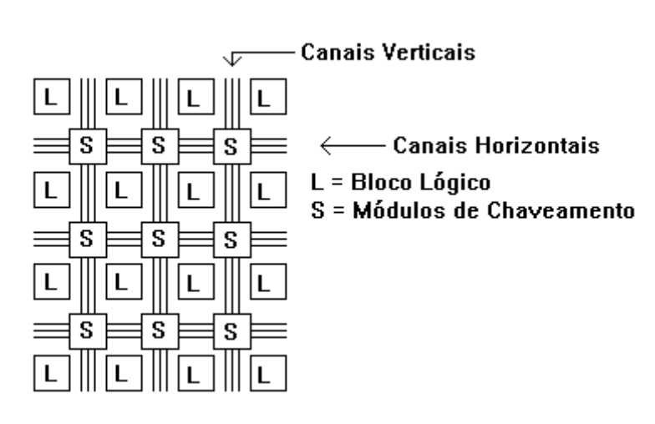

Figura 1: Arquitetura Simétrica de Matrizes

Bloco Lógico - Família XILINX 4000

O bloco lógico é constituído por duas LUTs de 4 entradas, denominadas de F-LUT e G-LUT respectivamente, e uma LUT de 3 entradas (H-LUT). A figura 2, ilustra a constituição do bloco lógico da Xilinx XC4000. As saídas das LUTs são denominadas F’, H’ e G’, sendo que F’ utiliza a saída X e G’ usa a saída Y e a H’ podendo utilizar ambas. Uma LUT (“Look-up Table”) de K entradas é uma memória que pode implementar qualquer função Booleana de K variáveis. As K entradas são usadas como endereço para uma memória de 2^{K}x1-bit, que armazena a tabela verdade da função.
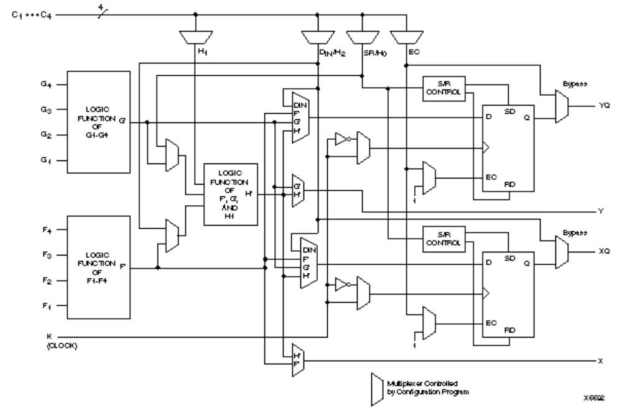

Figura 2: Bloco lógico Xilinx XC4000

A figura 3 apresenta resumidamente o bloco lógico da família XC 4000. Este bloco lógico pode implementar 2 funções booleanas de 4 variáveis, utilizando as duas LUTs de 4 entradas; uma função de 5 variáveis, utilizando F-LUT e G-LUT para a implementação dos minitermos da função com H-LUT sendo controlada pela quinta variável; ou funções incompletamente especificadas até 9 variáveis.
Cabe salientar que o bloco lógico XC4000, apesar de aceitar 9 entradas, não significa que seja equivalente a uma LUT com 9 entradas. Para isto seriam necessários 512 bits para armazenar todos os minitermos possíveis, tornando inviável a área de silício necessária e o tempo de reconfiguração. A implementação de funções com um maior número de variáveis reduz o número de blocos lógicos utilizados no circuito, em conseqüência disso a densidade aumenta e o atraso é reduzido. Apesar da aparente vantagem de aumentar a complexidade dos blocos lógicos, as ferramentas de síntese lógica não utilizam plenamente estes recursos, tornando o FPGA sub-utilizado.

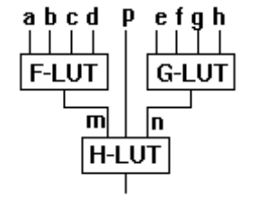

Figura 3: Bloco lógico de forma simplificada

Por exemplo (figura 4), para implementar a função 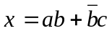, iremos utilizar uma LUT de 4 entradas, com uma das entradas em 0. A H-LUT é utilizada apenas para funções de 5 ou mais variáveis. A tabela verdade da função é armazenada em uma memória de 16x1-bit, sendo utilizado um multiplexador 16x1 controlado pelas variáveis a, b e c para a seleção do mintermo. Todas as saídas do bloco lógico podem ser diretas, complementadas ou bufferizadas, característica importante para a melhora do desempenho elétrico.

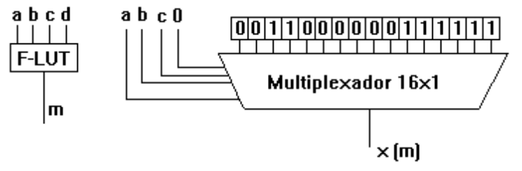

Figura 4: Detalhe da H-LUT implementando a função .

As entradas C₁, C₂, C₃ e C₄ são utilizadas para controle, denominadas no interior do bloco lógico como H₁, D_{in}, S/R e EC. A H-LUT recebe três entradas: F’, G’ e H1. O sinal D_{in}, faz com que as saídas passem por registradores (flip-flop tipo D) e estejam disponíveis nas saídas YQ e XQ. O pino S/R serve para setar ou resetar os registradores durante a inicialização ou reconfiguração ou ainda quando uma rede dedicada de reset é ativada. Os dois registradores possuem um sinal de clock comum (K) que pode ser habilitado ou não, dependendo da entrada EC (“Enable Clock”).

2.3. Recursos de Roteamento - Família Xilinx XC 4000

Os recursos de roteamento do Xilinx XC4000, englobam 4 tipos de segmentos de fio: linhas de propósito geral (“Single-lenght lines”), linhas de tamanho duplo (“Double-lenght lines”), linhas longas (“long lines”), linhas globais e matrizes de chaves. A família XC4000EX possui além desses recursos, as linhas quádruplas. Na figura 5, são apresentados os recursos de roteamento, as partes com o fundo cinza pertencem apenas ao XC4000EX.

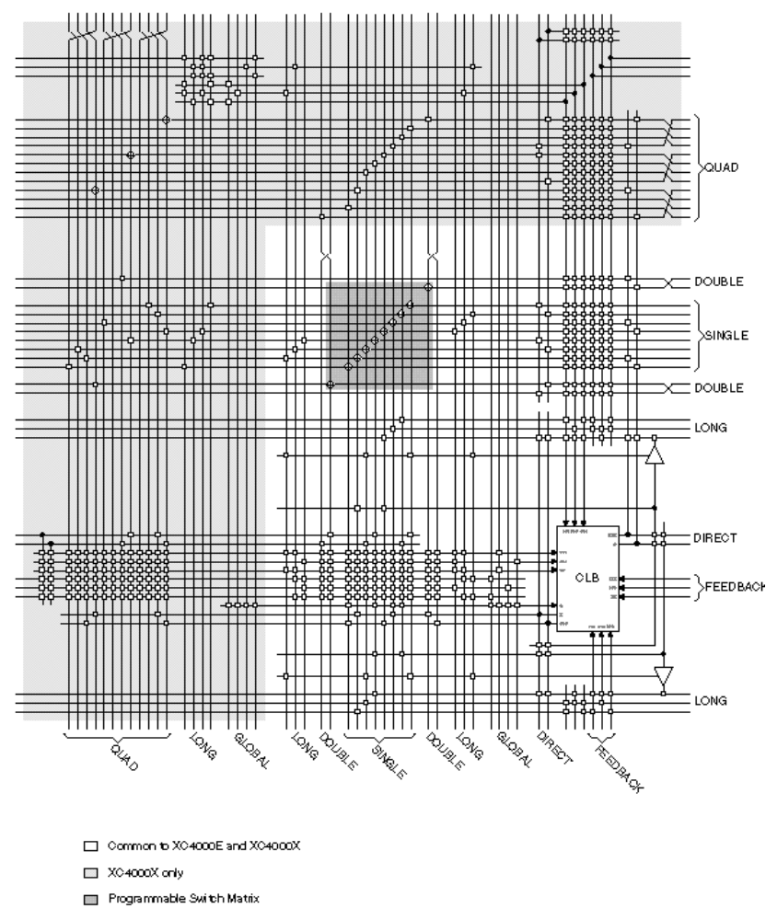
Buffer p/ acesso a linha longa
Figura 5: Detalhe dos recursos de roteamento da Xilinx XC4000.

As linhas longas percorrem todo o comprimento ou largura do dispositivo, sendo utilizada para transmitir sinais globais do circuito, diminuindo assim o atraso (“skew”). Cada linha longa possui chave programável no centro, que separa a linha em duas partes independentes. As entradas e as saídas dos blocos lógicos podem conectar-se às linhas longas. As saídas do bloco que utilizarem este recurso podem ser realizadas através de buffers tri-state ou das linhas de propósito geral.
Em compensação, as linhas globais atravessam toda a extensão do dispositivo na vertical possuindo apenas chaves de conexão com as linhas de propósito geral.
As linhas de tamanho duplo são duas linhas paralelas, tendo o dobro do tamanho das linhas de propósito geral. Essas linhas conectam-se a matrizes de chaves alternadas, ou seja, a cada dois blocos lógicos. Cada bloco lógico é associado a 4 linhas horizontais e 4 linhas verticais de tamanho duplo, podendo assim haver uma distribuição uniforme do sinal em distâncias intermediárias, com flexibilidade de roteamento.
As linhas de propósito geral estão distribuídas na vertical e na horizontal, utilizadas principalmente para conectar blocos lógicos adjacentes. Quando a distância entre dois blocos lógicos é grande, esse tipo de recurso não é utilizado em razão do aumento do atraso causado pelo grande número de chaves utilizadas para realizar essa conexão. Estas linhas são normalmente utilizadas para conduzir sinais em pequenas distâncias e usadas para realizar atalhos em redes com um fanout maior que 1.
A matriz de chaves (figura 6) consiste de 10 chaves de interconexão, sendo que cada uma possui 6 pontos de interconexão programáveis (PIP). O PIP é um transistor de passagem controlado por uma célula de memória RAM, configurada pelo usuário. Essa matriz de chaves conecta as linhas de propósito geral e de tamanho duplo entre si.

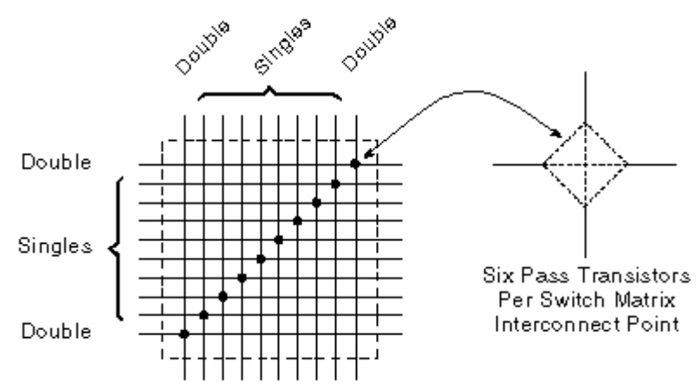

Figura 6: Matriz de chaves da família XC4000.

A tabela 3 e a figura 7, apresentam um resumo dos recursos de roteamento da família XC4000 para cada bloco lógico, ou seja, cada bloco lógico do XC4000E pode utilizar 24 linhas de roteamento verticais e 18 horizontais.
 | XC4000E |  | XC4000EX
 | Vertical | Horizontal | Vertical | Horizontal
Singles | 8 | 8 | 8 | 8
Doubles | 4 | 4 | 4 | 4
Quads | 0 | 0 | 12 | 12
Longlines | 6 | 6 | 10 | 10
Direct Conects | 0 | 0 | 2 | 2
Globals | 4 | 0 | 8 | 0
Carry Logic | 2 | 0 | 1 | 0
Total | 24 | 18 | 45 | 32
Tabela 3: Recursos de roteamento por bloco lógico XC4000

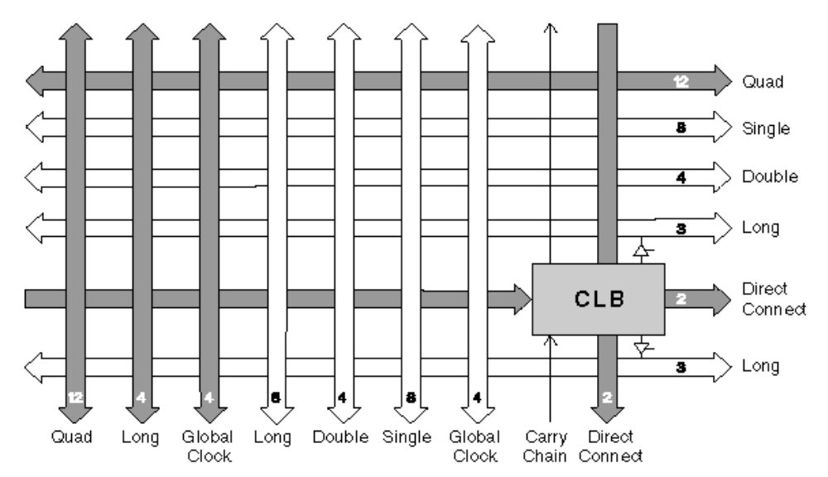
Figura 7: Resumo dos Recursos de Roteamento

Para definir a flexibilidade de um FPGA são utilizados dois parâmetros: f_{c} e f_{s}. O parâmetro f_{s} define a flexibilidade de matriz de chaves, indicando o número total de conexões oferecidas a cada segmento de fio, conectado a matriz. O parâmetro fc varia entre 3 e 6, nos algoritmos de roteamento. Se for especificado que o objetivo do algoritmo é reduzir a área, então o f_{s} assume o maior valor. Neste caso o algoritmo precisa utilizar ao máximo a capacidade de conexão das chaves.
A flexibilidade dos blocos de conexão é indicado por f_{c}, sendo o número total de trilhas que os pinos de um bloco lógico podem se conectar. O f_{c} é proporcional a largura do canal de roteamento, assim é possível saber o número de trilhas utilizadas para cada rede.
Conforme observado nas figuras relativas aos recursos de roteamento e matriz de chaves para a família XC4000, temos f_{s} igual a 3 e f_{c} igual à largura do canal de roteamento.
3. Roteamento

Para aumentar a performance dos dispositivos FPGA, os projetistas precisam desenvolver técnicas de mapeamento, posicionamento e roteamento eficientes. Estas técnicas procuram minimizar atrasos causados pela quantidade de chaves utilizadas na conexão de dois ou mais blocos lógicos, reduzir a área ocupada e a potência consumida pelo FPGA.

3.1 Definição do Problema

A larga utilização de FPGAs na prototipação de circuitos ASICs (“Application Specific Integrated Circuits”) e a crescente complexidade destes dispositivos conduz à necessidade de desenvolvimento de algoritmos de roteamento mais eficientes. Os algoritmos de roteamento tem como função custo realizar corretamente as conexões, reduzindo o atraso causado pelas conexões longas. De forma uma geral o problema de roteamento pode ser visto na forma de um grafo onde os vértices são os blocos lógicos e as arestas como suas conexões, sendo necessário calcular todas as possíveis conexões com o menor atraso. Esse tipo de problema pertence a classe dos problemas NP-completos. Por exemplo, rotear uma rede pode ser comparado ao problema do cacheiro viajante [COR89], que consiste de um mapa com diversas cidades e suas rotas de acesso. O cacheiro viajante precisa percorrer todas as cidades com o menor caminho, sem passar duas vezes na mesma cidade. No roteamento, as cidades são os blocos lógicos e as conexões suas rotas.

3.2 Sumário dos Algoritmos Implementados de Roteamento

Na tabela 4 [LEM97], são comparados algoritmos de roteamento. O funcionamento e as suas principais características serão apresentadas logo a seguir.

 | LocusRoute | CGE | SEGA | GBP | OGC | IKMB | TRACER | SROUTE | FPR | VPR
Explora a equivalência dos pinos | s |  |  | n | n | n | n | s | n | s
Explora “doglegs” nos pinos de saída |  | s | s | s | s | s | s | s | s
Explora “doglegs” nos pinos de entrada. |  | y/nª | y/nª | s | s | s | s | n | s
Explora os segmentos longos de fio | s^{b} | n | s | n | n | n | n | n | n | s^{b}
Realiza rip-up e re-routing | s | s | n | n | n | s | s | n | n | s
Mecanismo de solução greedy | s | s | s | s | s | n | n | s | s^{c} | n
Árvore de Steiner / Roteamento global baseado em arborescência | n |  |  | n | n | s | n | n | s | n
Roteamento global baseado no menor caminho | s |  |  | n | n | n | n | n | s | n
Roteamento global maze | n |  |  | n | n | n | s | s | n | s
Garantia de limites de performance | n | n | n | n | n | s^{d} | n | n | s^{d} | n
Resultados dependentes de ordenamento de redes | s | s | n | n | n | s | n | s | s | n
Posicionamento e roteamento simultâneo | n | n | n | n | n | n | n | n | s | s
Roteamento Global | s | n | n | n | n | n | n | n | n | n
Roteamento Detalhado | n | s | s | n | n | n | n | n | n | n
Combinação de roteamento global e detalhado | n | n | n | s | s | s | s | s | n | n7
a - CGE/SEGA
b - O custo de quebra pode ser aplicado para auxiliar em uma melhor exploração dos segmentos longos de fio.
c - Na fase de particionamento do roteamento global é selecionado o método greedy.
d - Em cada rede é garantido o uso de um número menor ou igual a 2 vezes número mínimo de fios.
Tabela 4 - Resumo das características dos algoritmos de roteamento.

3.3 Características dos algoritmos

Equivalência de Pinos
Os softwares LocusRoute, SROUTE e VPR exploram a equivalência entre os pinos dos blocos lógicos. Isso significa que se em uma função booleana as entradas estiverem no mesmo nível lógico, é possível colocar os sinais em qualquer uma das entradas F ou G. Com essa técnica é possível escolher o pino de entrada, de forma a obter redução na área ocupada pelo circuito após o roteamento. Caso seja usado FPGA com pinos de entrada apenas na face superior e inferior é necessário 8% a mais de área de roteamento [ROS96]. Na figura 8, é possível observar que o bloco lógico da Xilinx família XC4000, possui uma entrada F e uma entrada G em cada uma de suas quatro faces.

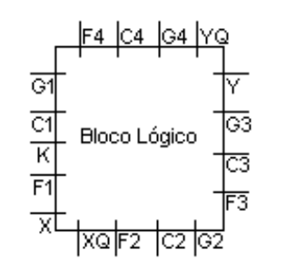

Figura 8: Distribuição dos Pinos de I/O em um Bloco Lógico

Exploração de “doglegs” nos pinos de entrada e saída
Para explicar o que significa “doglegs” será utilizado um exemplo prático. Quando houver a necessidade de realizar duas conexões contidas no mesmo espaço de roteamento horizontal (figura 9) [MOR90], de tal forma que a realização de uma conduz ao bloqueio da outra, haverá a necessidade de romper uma das conexões, através de uma ou mais chaves, criando assim uma rota alternativa para a conexão bloqueada.

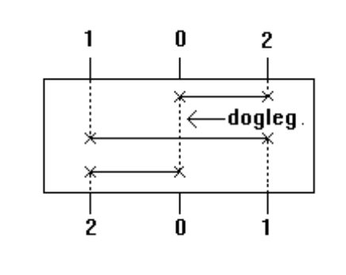

Figura 9: Uso de “dogleg” para a conexão bloqueada

Exploração dos Segmentos Longos de Fio
O objetivo desta técnica é reduzir o atraso (“skew”) provocado pelas resistências e capacitâncias parasitas provenientes das chaves de conexão, reduzindo a performance do circuito. Outra vantagem é que os sinais globais, por exemplo clocks ou resets, podem ser distribuídos uniformemente ao longo de todo o circuito. Os softwares que utilizam essa técnica são o LocusRoute, SEGA, VPR.

Rip-up e Re-routing
Essa técnica é utilizada principalmente nos softwares de roteamento de dois passos, roteamento global e roteamento detalhado e em poucos casos nos softwares que realizam o posicionamento e o roteamento simultâneos. O método consiste em uma primeira fase chamada de roteamento global, onde é atribuída a rota que cada rede deve seguir. Uma vez as rotas atribuídas, tem início a fase de roteamento detalhado, com o objetivo de realizar através dos recursos de roteamento a conexão física dos blocos lógicos. Quando uma conexão não pode ser fisicamente realizada, o algoritmo executa a rotina de “rip-up” e “re-routing”. Essa rotina retira as conexões que bloqueiam determinada rede (“rip-up”), reordena a lista de redes, relançando o roteador sobre estas redes (removidas e não roteadas), processo denominado “re-route”.

Mecanismo de Solução Greedy
Os algoritmos greedy utilizam o princípio da localidade para iniciar a solução. Consiste em dividir o problemas em partes iguais e resolver apenas localmente, sendo que a solução encontrada é generalizada supondo que a comportamento seja o mesmo para todas as partes. A uma primeira vista o algoritmo parece eficiente, pois se conseguiu solucionar o problema local, obrigatoriamente o problema global será solucionado a partir de uma generalização do solução global. No caso do roteamento de FPGA é possível encontrar uma solução ótima local, porém quando generalizado a solução poderão haver redes não roteadas, sendo necessário a utilização de técnicas de “rip-up” e “re-route” para a completa solução do roteamento.

Árvore de Steiner
Modela-se o FPGA como um grafo, onde os nodos são os blocos lógicos e as arestas a suas conexões. Como todas as redes possuem uma origem e um ou mais destinos, a origem é chamada de raiz e os nodos restantes são denominados nodos-folha, em razão disto a rede recebe o nome de árvore. A árvore de Steiner tem como objetivo principal encontrar o menor caminho entre a origem e os destinos. Quando maior o número de nodos-folha, maior será a profundidade do grafo, contribuindo para o aumento da complexidade do problema. Por exemplo, seja um grafo G=(V,E), onde V é o conjunto de vértices e E ⊆ VxV é um conjunto de arestas valoradas, encontrar a menor árvore valorada que esteja conectada a todos os vértices de G. Este problema é classificado como NP-completo.

Algoritmo Maze [WIL97]
O algoritmo maze foi proposto por Lee [LEE61] e Moore [MOO59], baseando no algoritmo do menor caminho de Dijkstra [DIJ59]. Cada rede é processada de forma seqüencial e para cada uma delas procura-se o menor caminho entre a origem e o destino, evitando o conflito com as redes previamente já roteadas. O algoritmo opera sobre um grafo, onde cada nodo representa um bloco lógico e cada aresta uma conexão programável entre os nodos (trilhas). Um algoritmo de procura chamado “Breath-First” é usado para caminhar sobre o grafo. No primeiro estágio, o nodo mais próximo da origem que não foi visitado é expandido. Isso assegura que um nodo nunca será visitado duas vezes e que o menor caminho para esta rede foi encontrado. O sucesso desta técnica vai depender da ordenação das redes de acordo com as suas prioridades. Caso o roteamento de uma rede falhe o algoritmo para, reordena as redes conforme a prioridade e este caso que falhou é a primeira rede a ser roteada quando o algoritmo é reiniciado.

3.4. Algoritmos

CGE [BRO92]
O algoritmo básico do CGE (“Coarse Graph Expansion”) é divido em duas fases: roteamento global e detalhado. O roteamento global é uma adaptação de um roteador global para células básicas (Standard Cells), que modela as conexões como grafos. Nessa fase, o algoritmo expande o grafo inicial indicando o inicio e o fim da rede a ser roteada (figura 10).

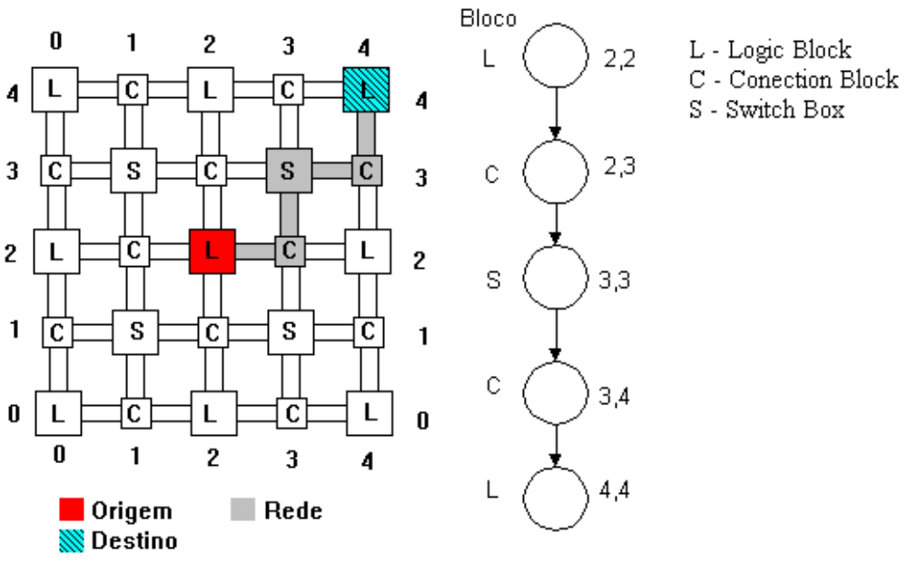

Figura 10: Grafo criado no Roteamento Global

O roteamento detalhado é dividido em duas partes, expansão do grafo e realização da conexão. A primeira etapa expande o grafo gerado pelo roteamento global e armazena o número de caminhos possíveis para cada rede, a figura 11 (a) mostra o grafo expandido e a figura 11 (b) ilustra as chaves nas “conection box” e nas “switch box”. Na segunda fase, todas as possibilidades de conexão são colocadas em uma lista e baseado em uma função de custo com o objetivo de reduzir o atraso, o algoritmo começa a procurar a melhor conexão. Observa-se nessa fase o número de redes que possuem o mesmo segmento de fio e o atraso de roteamento associado com o segmento de fio. A figura 12, apresenta um diagrama de blocos do software CGE.

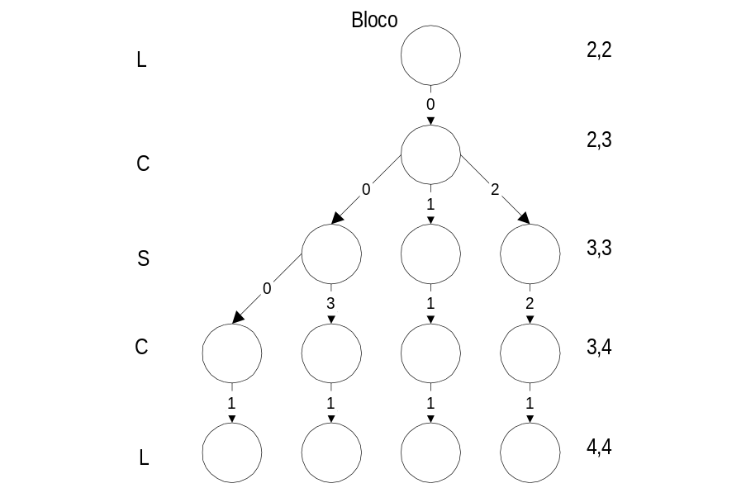

Figura 11 (a): Grafo expandido pela primeira fase do roteamento detalhado

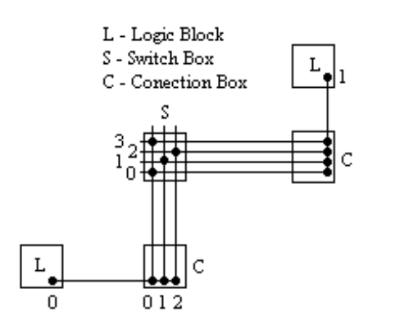

Figura 11 (b): Visão física do grafo
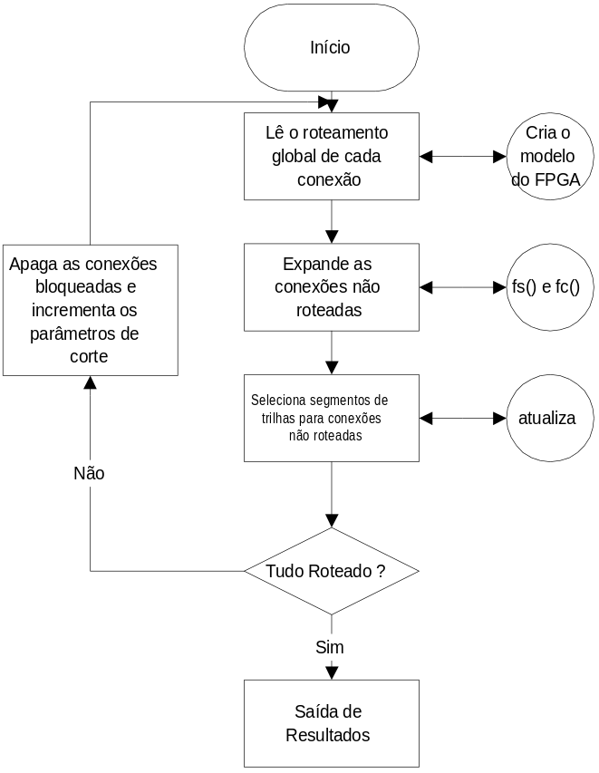
Figura 12: Diagrama de blocos do software CGE

SEGA [LEM93]
É o sucessor do CGE, utilizando uma diferente estrutura para função custo, visando otimizar o uso dos segmentos longos de fio. O algoritmo supõe que cada rede pode ser totalmente expandida em caminhos no decorrer do roteamento global. Na definição dos caminhos das redes é incluída a possibilidade de considerar segmentos longos de fio, a fim de obter a redução na complexidade do grafo expandido. Assim a função custo aumenta as prioridades da redes e diminui o número de opções para cada conexão. Essa abordagem tem proporcionado bons resultados, não precisando utilizar um mecanismo de rip-up e re-routing para otimizar o roteamento. A função custo utilizada para este software é chamada de Area, que procura identificar as redes com o maior caminho. Com a identificação terminada, é escolhida a rede com o menor custo.

GBP [WU94] e OGC [WU95]
Este algoritmo combina o roteamento global com o roteamento detalhado em uma única etapa. Assumindo que F_{s}=3, F_{c}=W, o FPGA é roteado considerando cada domínio de trilhas como uma caixa e com um algoritmo greedy procura-se rotear todas as caixas até que não existam mais caixas sem conexão. O método é utilizado pelo software GBP, é similar ao método heurístico “Best Fit Decreasing Bin-packing” [COR89]. Foi observado que o GBP não consegue uma ótima densidade para o último domínio. No software OGC foi utilizado um outro mecanismo greedy, com uma modelagem diferente a fim de obter uma maior densidade nos domínios de trilhas, de forma a diminuir o roteamento utilizado. Nesses algoritmos, de uma única etapa, as redes multi-ponto (“Fan-out > 1”) são roteadas uma de cada vez. Se o roteamento falhar em uma das redes, ela é movida para o começo da lista e o algoritmo é reiniciado, podendo assim ocorrer uma postergação infinita (“Dead Lock”).

TRACER [LEE95]
Os objetivos propostos por este algoritmo são: aumentar a rotabilidade e o desempenho (diminuir os atrasos) do circuito. O roteamento é realizado em duas etapas: roteamento inicial e “rip-up” e “re-route”. Na primeira etapa, as redes são roteadas seqüencialmente de acordo com as suas prioridades (maze), ou seja, primeiro as redes onde o atraso se torna mais crítico. Durante a segunda etapa, é usado um “rip-up” e “re-route”, para solucionar problemas de violação dos recursos de roteamento (a rede ficou bloqueada) e os atrasos.

FPR [ALE95]
O FPR é uma ferramenta para posicionamento e roteamento simultâneos para FPGAs das séries 3000 e 4000 da Xilinx. Este software combina uma estratégia geométrica recursiva para o posicionamento e roteamento global com um algoritmo baseado em coloração de grafos para o roteamento detalhado. O posicionamento e o roteamento global utilizam uma técnica denominada "Thumbnail Partiotioning", que decompõe o circuito em um plano m x n. O roteamento detalhado é modelado como um grafo onde os vértices são os blocos lógicos e as arestas suas conexões. As duas etapas são resolvidas através de uma árvore de Steiner utilizando um algoritmo heurístico [KOU81], que soluciona este problema em tempo polinomial. Este algoritmo tem como objetivo principal reduzir a área e reduzir a densidade de roteamento nos canais.

VPR [BET96]
Este software combina posicionamento com roteamento global, visando reduzir a área utilizada. Para a realização do posicionamento é utilizado um algoritmo de re-cozimento simulado [KIR83] (“simulated annealing”). A chave do problema está em uma função custo linear que leva em consideração a dificuldade de conexão em regiões com diferentes larguras de canal. Na fase de roteamento, é utilizado uma variação do algoritmo PathFinder (negociador de congestionamento) [EBE95]. O algoritmo utiliza um algoritmo maze para rotear cada rede. Se acontece de uma rede ficar bloqueada, então é realizado “rip-up” e “re-route” até que a conexão bloqueada seja roteada. A figura 14, apresenta o roteamento global realizado pelo VPR.
Para o desenvolvimento de circuitos através do VPR, é preciso utilizar outros softwares para que o arquivo de entrada seja adequado. O primeiro passo é realizar a minimização lógica, através do software SIS [SEN92], que produz um descrição otimizada do circuito inicial. O passo seguinte é a realização do mapeamento tecnológico da função em LUTs de 4 entradas e flip-flops, é realizado através do software Flowmap [CON94]. Após estes dois passos, é preciso colocar as LUTs de 4 entradas e os flip-flops em um mesmo bloco, para isto o projetista do VPR desenvolveu uma ferramenta de compactação chamada Blifmap. Depois de executados todos esses passos é possível utilizar o roteador VPR.

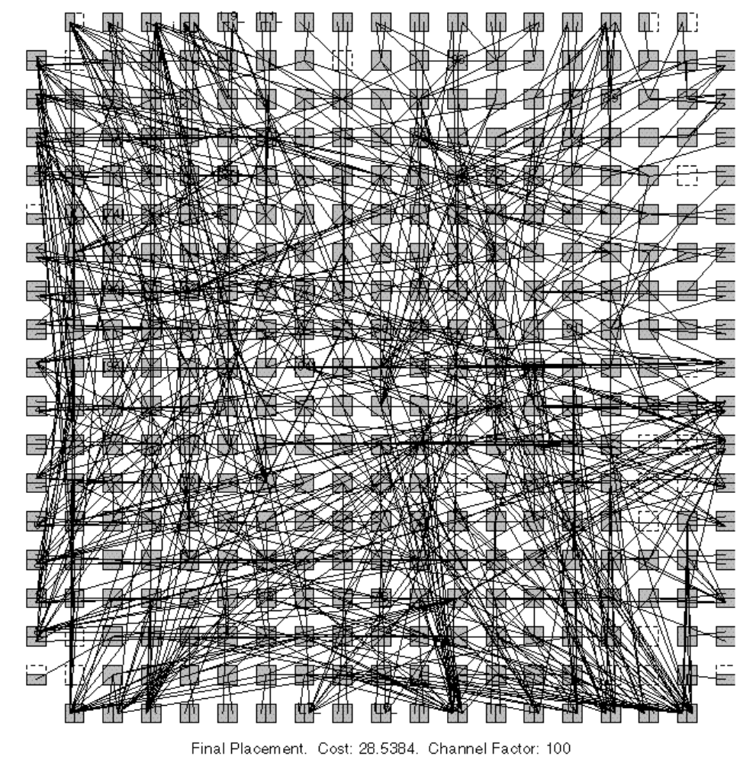
Figura 13: Roteamento global realizado pelo software VPR.

TCR [RAM96]
Este software é utilizado para rotear FPGAs simétricos, desenvolvido com base no XC3000. O objetivo é rotear o circuito no FGPA com o menor atraso possível, impondo restrições. Esse software possui 4 passos: (1) calcular o atraso de cada rede e ordená-las em ordem decrescente; (2) alocar os recursos de roteamento, identificando as redes (> atraso) que serão roteadas nos segmentos longos; (3) roteia o número máximo de redes nos segmentos longos, de forma a esgotar este recurso de roteamento e (4) roteia as redes que sobraram nos segmentos unitários. No primeiro passo, é utilizada uma função custo para determinar o atraso da rede. Os parâmetros utilizados são os seguintes:
- Netslack: é a diferença entre o tempo requerido para o sinal ser propagado até o destino e o tempo real de propagação. Quanto mais negativo for o netslack, mais crítica é a rede.
- Fanout: é o número de pinos que a origem conecta. Um fanout alto indica que a rede é crítica.
- Span: o FPGA é dividido em dois planos X e Y, então é utilizada a distância em termos de X e Y. Quanto maior for a distância entre os blocos lógicos de uma rede, mais crítica é a rede.
- USP: é um parâmetro opcional que é definido pelo usuário para indicar uma rede mais crítica.
L-value=α₁*netslack+α₂*fanout+α₃*span+α₄*(USP)

As constantes possuem os seguintes valores: α1=-1 e α2=α3=α4=1, para este software apresentar um bom desempenho, segundo o autor.
No segundo passo, as redes são indicadas para o roteamento em segmentos longos de fio em razão do elevado atraso. No passo seguinte é iniciado o processo de roteamento nos segmentos longos, de forma a esgotar os segmentos longos de fio. Para finalizar as redes restante são roteadas nas linhas de propósito geral.

3.5. Comparação dos Algoritmos
A tabela 5 [LEM97], apresenta as comparações entre os softwares acima mencionados, onde D_{max} é a máxima densidade do canal.

Posiocionamento | ALTOR |  |  |  |  |  |  |  | SPLACE |  | ALTOR | VPR
R. Global | LocusRoute |  |  |  |  |  |  |  |  |  | VPR
R. Detalhado | D_{max} | CGE | SEGA | GBP | OGC | IKMB | TRACER | SROUTE |  | FPR | SEGA
9symml | 9 | 9 | 9 | 9 | 9 | 8 | 6 | 7 | 7 | 9 | 7 | 6
Alu2 | 10 | 12 | 10 | 11 | 9 | 9 | 9 | 9 | 8 | 10 | 8 | 7
Alu4 | 13 | 15 | 13 | 14 | 12 | 11 | 11 | 12 | 9 | 13 | 10 | 8
Apex7 | 13 | 13 | 13 | 11 | 10 | 10 | 8 | 9 | 6 | 9 | 10 | 5
Example2 | 17 | 18 | 17 | 13 | 12 | 11 | 10 | 11 | 7 | 13 | 10 | 5
K2 | 16 | 19 | 16 | 17 | 16 | 15 | 14 | 15 | 11 | 17 | 14 | 10
Term1 | 9 | 10 | 9 | 10 | 9 | 8 | 7 | 8 | 5 | 8 | 8 | 5
Too_large | 11 | 13 | 11 | 12 | 11 | 10 | 9 | 11 | 8 | 11 | 10 | 7
Vda | 14 | 14 | 14 | 13 | 11 | 12 | 11 | 12 | 10 | 13 | 12 | 9
TOTAL | 112 | 123 | 112 | 110 | 99 | 94 | 85 | 94 | 71 | 103 | 89 | 62
Tabela 5 - Largura do canal requerida para alguns circuitos de teste.

Esta comparação permite concluir que os algoritmos com roteamento global e detalhado em duas etapas (VPR e SEGA), podem ser competitivos com os algoritmos de roteamento de uma etapa (TRACER e SROUTE), quando apenas a rotabilidade é importante. É possível notar que a melhor performance global entre os softwares que utilizam o posicionador ALTOR é alcançada pelo software TRACER. Para a obtenção da melhor performance é preciso combinar os softwares VPR e SEGA, onde o primeiro realiza o posicionamento e o roteamento global, indicando a rota que cada rede deve seguir; e o segundo, realiza o roteamento detalhado.

4. Conclusão e Proposta para Trabalho Individual II
4.1. Conclusão

Através dos algoritmos de roteamento estudados foi possível ter uma boa noção do problema de roteamento, bem como as técnicas que envolvem a sua solução. Foi possível observar que se trata de um problema bastante complexo, pois é necessário realizar conexões entre blocos lógicos previamente posicionados, com recursos limitados de roteamento. Outra conclusão é que os dispositivos mais utilizados são os simétricos programados por memória RAM, pela sua facilidade de reprogramação.
Para o próximo trimestre será desenvolvido e implementado um algoritmo de roteamento para pequenos circuitos, na disciplina de Trabalho Individual II. O objetivo em desenvolver este algoritmo será de formar a base de um sistema de CAD físico para FPGA. Os blocos lógicos serão posicionados pelo TROPIC. Além do desenvolvimento de um protótipo de roteador, será estudada a arquitetura de roteamento da família XC6200.

4.2. Cronograma de Atividades para o Trabalho Individual II

O cronograma de atividades para a disciplina de Trabalho Individual II é apresentado no quadro abaixo e estão distribuídas em 11 semanas, no período de 24/09 a 12/12.

 | Semanas
Atividades | 1ª | 2ª | 3ª | 4ª | 5ª | 6ª | 7ª | 8ª | 9ª | 10ª | 11ª
1 | X | X
2 |  |  |  |  | X | X | X | X
3 |  | X
4 |  | X | X | X | X
5 |  |  |  | X | X | X
6 |  |  |  |  |  |  | X | X | X | X
7 |  |  |  |  |  |  |  |  | X | X
8 | X | X | X | X | X | X | X | X | X | X | X

As atividades que serão realizadas durante o desenvolvimento da disciplina de Trabalho Individual II são as seguintes:

- Estudo de casos com software Xilinx
- Realizar um estudo comparativo entre as arquiteturas de roteamento do XC6200 e XC4000.
- Seleção dos Benchmarks.
- Definição da estrutura de dados para modelar o roteamento.
- Definição do algoritmo de roteamento.
- Implementação do algoritmo.
- Depuração
- Relatório
5. Bibliografia

[ALE95] M. J. Alexander, J. P. Cohoon, J. L. Ganley e G. Robins. “Performance-Oriented Placement and Routing for Field-Programmable Gate Arrays”. European Design Conference, Set 95.
[ALT97] Home-Page da Altera - http://www.altera.com/
[BET96] V. Betz. J. Rose. “Directional Bias and Non-Uniformity in FPGA Global Routing Architectures.”, IEEE/ACM International Conference on Computer Aided Design, 1996.
[BIR91] J. Birkner, A. Chan, H. T. Chua, A. Chao, K. Gordon, B. Kleinman, P. Kolze, R. Wong. “A very High-Speed Field Programmable Gate Array Using Metal-to-Metal Anti-fuse Programmable Elements”. New Hardware Product Introduction at CICC ’91, Custom Integrate Circuits Conference 91, pp. 57-59.
[BRO92] S. D. Brown, R. J. Francis, J. Rose e Z. G. Vranesic. “Field-Programmable Gate Arrays”. Kluwer Academic Publishers, 1992, p. 206.
[CON94] J. Cong e Y. Ding. “FlowMap: An Optimal Technology Mapping Algorithm for Delay Optimization in Look-Up Table Based FPGA Designs”. IEEE Trans. Computer Aided Design, Jan. 1994, pp. 1-12.
[COR89] T. H. Cormen, C. E. Leiserson e R. L. Rivest. “Introduction to Algorithms”. McGraw-Hill Book Company, 1989, p. 1028.
[DIJ59] E. Dijkstra. “A note on two problems in connexion with graphs”. Numerische Mathematik, vol. 1, pp. 269-271, 1959.
[EBE95] C. Ebeling, L. McMurchie, S. A. Hauck e S. Burns. “Placement and Routing Tools for Triptych FPGA”. IEEE Trans. on VLSI, Dec. 1995, pp. 473-482.
[HAM88] E. Hamdy, J. McCollun, S. Chen, S. Chiang, S. Eltoukhy, J. Chang, T. Speers e A. Mohsen. “Dielectric Based Antifuse for Logic and Memory ICs”. International Electron Devices Meeting Technical Digest, 1988, pp. 786-789.
[KIR83] S. Kirkpatrick, C. D. Gelatt, Jr., e M. P. Vecchi. “Optimization by Simulated Annealing”. Sciense, 13 Mai 1983, pp. 671-680.
[KOU81] L. Kou, G. Markowski e L. Berman. "A Fast Algorthim for Steiner Trees". Acta Informatica, 15 (1981), pp. 141-145.
[LEE61] C. Lee. “An algorithm for path conections and its applications”. IRE Transactions on Eletronic Computers, VEC-10, pp. 346-365. Set. 1961.
[LEE95] Y-S. Lee, A. C.-H. Wu. “A Performance and Routability Driven Router for FPGAs Considering Path Delays”. IEEE/ACM Design Automation Conference, 1995.
[LEM93] G. G. F. Lemieux e S. D. Brown. “A Detailed Routing Algorithm for Allocating Wire Segments in Field-Programmable Gate Arrays”. 4th ACM/SIGDA Physical Design Workshop, 1993.
[LEM97] G. G. F. Lemieux, S. D. Brown, D. Vranesic. “On Two-Step Routing for FPGAs”. ISPD, 1997.
[MOO59] E. Moore. “Shortest path through a maze”. in proceedings of the International Symposium on Switching Circuits, pp 285-292, Harvard University Press, 1959.
[MOR90] F. G. Moraes. “Trago - Síntese Automática de Leiaute para Circuitos em Lógica Aleatória”. Dissertação de Mestrado, Universidade Federal do Rio Grande do Sul, 1990.
[RAM96] S. Raman, C. L. Liu and L. G. Jones. “A Timing-Constrained Incremental Routing Algorithm for Symmetrical FPGAs”, ED&TC, 1996.
[SEN92] E. M. Sentovich et al. “SIS: A System for Sequential Circuit Analysis”. Tech. Report Nº. UCB/ERL M92/41, Universidade da Califórnia, Berkeley, 1992.
[THA94] S. Thakur, D. F. Wong e S. Muthukrishnan. “Algorithms for a Switch Module Routing Problem”. IEEE/ EURO-DAC ’94, European Design Automation Conference with EURO-VHDL ’94, Set. 94.
[WIL97] S. J. E. Wilton. “Architectures and Algorithms for Field-Programmable Gate Arrays with Embedded Memories”. Tese de Doutorado, Universidade de Toronto, 1997. Esta dissertação encontra-se no endereço http://www.ee.ubc.ca:80/home/staff/faculty/stevew/etc/www/.
[XIL96] XILINX. “The Programmable Gate Array Data Book”. Xilinx inc., San Jose, CA, 1996.
[XIL97] Home-Page da Xilinx - http://www.xilinx.com/

Nota-se que o XC3000 possui apenas dois recursos de roteamento: as linhas longas e as linhas de propósito geral.

